From：http://www.chinavib.com/space/56264/viewspace-2128.html

动态信号测试分析系统中为什么要使用抗混滤波器呢？大家都知道“奈奎斯特采样定律”， 在对模拟信号进行离散化时，采样频率f2至少应2倍于被分析的信号的最高频率f1,即： f2≥2 f1；否则可能出现因采样频率不够高，模拟信号中的高频信号折叠到低频段，出现虚假频率成分的现象（如下图所示），称之为：混叠。如图所示。

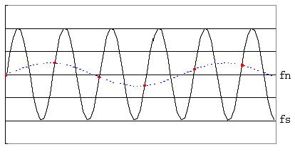

工程测量中采样频率不可能无限高也不需要无限高，因为一般只关心一定频率范围内的信号成份。为解决频率混叠，在对模拟信号进行离散化采集前，采用低通滤波器滤除高于1/2采样频率的频率成份。实际仪器设计中，这个低通滤波器的截止频率(fc) 为：

截止频率（fc）= 采样频率（fs） / 2．56

在进行动态信号测试中测量仪器必须具有抗混滤波功能，例如：在大型桥梁、高楼、机械设备等动态振动测试及模态分析中，信号所包含的频率成份理论上是无穷的。例如：桥梁的模态理论上有无限多个，但我们只关心对振动贡献最大的前几阶模态。如果不对振动的模拟信号进行低通抗混滤波，高阶模态频率很可能会混叠到低频段，形成虚假的模态频率，给模态参数识别带来困难。

抗混滤波器一般指低通滤波器，但滤波器有低通滤波器、带通滤波器、带阻滤波器、高通滤波器、高阻滤波器。滤波器的主要性能指标以低通滤波器为例，理想的低通滤波器为矩形，但实际中是不可能实现的。衡量低通滤波器性能的指标主要包括以下几方面：

带内波纹度：通带的幅值精度指标，例如：带内波纹度为±0.1dB时，对幅值精度的影响约为±1%（这正是为什么一般的数采器幅值精度可以做到千分之几，一般的数采器用很高的采样频率进行采集，不加低通滤波器)。

阻带下降斜率：滤波器在截至频率开始下降，下降斜率越大越好。一般采用每个倍频程的下降分贝数衡量，例如：满足工程测量需要的阻带下降斜率约为-80dB/oct。

滤波器落差：带通到带阻差值的分贝数dB。

值得一提的是：随着DSP数字信号处理芯片的出现，现代测试仪器中已采用模拟滤波加数字滤波，使滤波器性能指标突飞猛进。例如:带内波纹度可达±0.05dB,阻带下降斜率可达到约-200dB/oct，大大好于纯模拟滤波器。

